МИНИСТЕРСТВО НАУКИ И ВЫСШЕГО ОБРАЗОВАНИЯ РОССИЙСКОЙ ФЕДЕРАЦИИ
ФЕДЕРАЛЬНОЕ ГОСУДАРСТВЕННОЕ БЮДЖЕТНОЕ ОБРАЗОВАТЕЛЬНОЕ УЧРЕЖДЕНИЕ ВЫСШЕГО ОБРАЗОВАНИЯ
«НОВОСИБИРСКОЙ ГОСУДАРСТВЕННЫЙ ТЕХНИЧЕСКИЙ УНИВЕРСИТЕТ»
ФАКУЛЬТЕТ АВТОМАТИКИ И ВЫЧИСЛИТЕЛЬНОЙ ТЕХНИКИ
Кафедра вычислительной техники

Лабораторная работа №1
по дисциплине «Вычислительная математика»
Численные методы решения нелинейных уравнений

Факультет: АВТФ Преподаватель: Шелудько В. И.
Группа: АВТ-441
Студенты: Тютрин В. А.

Новосибирск 2025
Цель: уметь решать нелинейные уравнения на ЭВМ в соответствии с заданными требованиями.
Задачи: изучить численные методы решения нелинейных уравнений с одним неизвестным; научиться программировать и применять алгоритмы итерационных методов уточнения корней; сравнить скорость сходимости различных методов, оценивать и анализировать точность решений.
Задание
1. В соответствии с вариантом контрольного задания найти корни заданного нелинейного уравнения с точностью $ε=0,0001$тремя методами
2. Для каждого метода исследовать обусловленность задачи (численного метода) и влияние заданной точности ε на число потребовавшихся итераций.
3. Сравнить методы по скорости сходимости и выбрать наиболее быстро сходящийся вычислительный процесс
4. Применить и сформулировать рекомендации по использованию средств МСАД для решения нелинейных уравнений.
5. Проанализировать результаты работы и сделать выводы.
Вариант 21 | Методы
0,5x+lg(x)=1 | 2, 4, x

Ход работы:
Отделим корни уравнения 0,5x+lg(x)=1 графически, для этого построим график функции f(x) = 0,5x+lg(x)-1средствами MCAD:
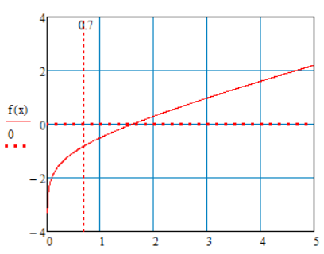
На графике определяем: уравнение f(x) = 0 имеет один корень, который находится на отрезке [1,5; 2].
Уточним второй корень уравнения указанными в задании тремя методами с точностью 0,0001.

- Метод хорд
                - Итерации по методу хорд выполняются по формуле:
                - $x_{n+1}=x_{n}-\frac{x_{n}-a}{f\left(x_{n}\right)-f(a)}×f\left(x_{n}\right)$
Неподвижный конец хорды определяется из условия .
                - Для данной функции:
                - $f^{''}\left(x\right)= \frac{-1}{x^{2} × ln⁡(10)}<0$
                - f(1.5) = -0.074 < 0
                - f(2) = 0.301 > 0
поэтому а = 1.5, х₀ = 2 и итерации выполняем по формуле:
$$x_{n+1}=x_{n}-\frac{x_{n}-1.5}{f\left(x_{n}\right)+0.074}×f\left(x_{n}\right), x_{0}=2$$
Метод хорд сходится, если знак сохраняется на промежутке поиска – для данной функции это условие выполнено. Продемонстрируем это графически:
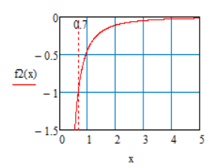
Метод хорд сходится со скоростью геометрической прогрессии. Критерий остановки: .
Выполняем итерации по методу хорд, результаты заносим в таблицу:
n | $$x_{n}$$ | $$f\left(x_{n}\right)$$ | $$|x_{n}-x_{n-1)}|$$
0 | 2 | 0,30103
1 | 1,5987 | 0,00309 | 0,4013
2 | 1,5947 | 3,69E-05 | 0,0039
3 | 1,5947 | 4,42E-07 | 4,7144E-05

После выполнения 4 итераций получаем корень уравнения $x ≈1.5947 ±0.0001$.
Выполняем решение в Mathcad:
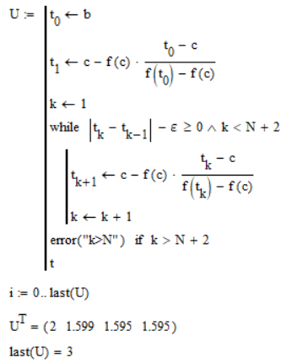
Получаем корень уравнения $x ≈1.595 ±0.0001$
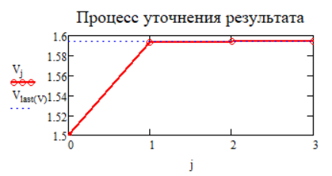
- Метод итерации
В методе итераций исходное уравнение преобразуется к виду и итерации выполняются по формуле . Вид уравнения:
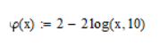
Метод итераций сходится, если . Для преобразования исходного уравнения находим:
$$f^{'}\left(x\right)=0.5+\frac{1}{x ln(10)}$$
$$m= \min_{[1.5, 2]}{f'(x)}=f^{'}\left(1.5\right)=0.79$$
$$M= \max_{[1.5, 2]}{f'(x)}=f^{'}\left(2\right)=0.717$$
$$c= \frac{m+M}{2}≈0.75$$
и поэтому положим $φ\left(x\right)=x-\frac{1}{c}f(x)$. Для этой функции условие сходимости метода итераций выполнено, т.к. на отрезке [1.5; 2] имеем:
$$0.79<f^{'}\left(x\right)<0.717,$$
$$\frac{0.79}{0.75}<\frac{1}{c}f^{'}\left(x\right)<\frac{0.717}{0.75},$$
$$1.053<f^{'}\left(x\right)<0.956,$$
$$-1.053<-{\frac{1}{c}f}^{'}\left(x\right)<-0.956,$$
$$1-1.053<1-{\frac{1}{c}f}^{'}\left(x\right)<1-0.956,$$
$$-0.053<1-{\frac{1}{c}f}^{'}\left(x\right)<0.044,$$
$$\left|1-{\frac{1}{c}f}^{'}\left(x\right)\right|<0.053$$
$$\left|f^{'}\left(x\right)\right|<0.053<1.$$
Выполняем итерации по методу итераций, в качестве начального приближения примем середину отрезка локализации корня, результаты заносим в таблицу:
n | $$x_{n}$$ | $$φ\left(x_{n}\right)$$ | $$|x_{n}-x_{n-1)}|$$
0 | 1,75 | 1,51392
1 | 1,5139 | 1,63979 | 0,23608
2 | 1,6398 | 1,57042 | 0,12587
3 | 1,5704 | 1,60797 | 0,06936939
4 | 1,6080 | 1,58745 | 0,03754445
5 | 1,5874 | 1,59860 | 0,02052122
6 | 1,5986 | 1,59252 | 0,01115646
7 | 1,5925 | 1,59583 | 0,00608303
8 | 1,5958 | 1,59403 | 0,00331148
9 | 1,5940 | 1,59501 | 0,00180426
10 | 1,5950 | 1,59447 | 0,00098259
11 | 1,5945 | 1,59477 | 0,00053525
12 | 1,5948 | 1,59461 | 0,00029153
13 | 1,5946 | 1,59469 | 0,0001588

После выполнения 14 итераций получаем корень уравнения $x ≈1.5946 ±0.0001$.
Выполняем решение в Mathcad:
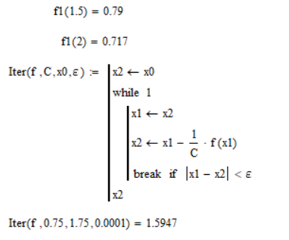
Получаем корень уравнения $x ≈1.5947 ±0.0001$.
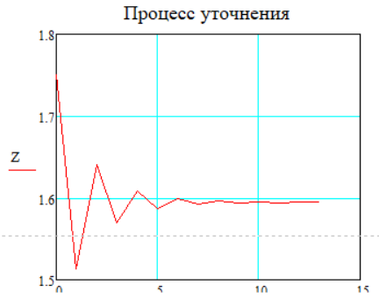
- Метод Ньютона
                - Итерации по методу Ньютона выполняются по формуле:
$$x_{n+1}=x_{n}-\frac{f(x_{n})}{f'(x_{n})}$$
Начальное приближение определяется из условия $f^{''}\left(x_{0}\right)×f\left(x_{0}\right)>0$.
Для данной функции:
$${f^{'}}^{'\left(x\right)}=\frac{-1}{x^{2}\ln\left(10\right)}<0$$
$$f^{''\left(1.5\right)}=-0.193<0$$
$$f^{''\left(2\right)}=-0.109<0$$
Можем выбрать любую точку, знак сохранится.
Метод Ньютона сходится, если первая и вторая производные функции f(x) сохраняют знак на отрезке поиска и первая производная не обращается в нуль.
Выполняем итерации по методу Ньютона, результаты заносим в таблицу:
n | $$x_{n}$$ | $$f\left(x_{n}\right)$$ | $$f'\left(x_{n}\right)$$ | $$|x_{n}-x_{n-1)}|$$
0 | 1,5 | -0,073908741 | 0,78952965
1 | 1,593611102 | -0,000812102 | 0,77252225 | 0,01700741
2 | 1,594662337 | -9,44492E-08 | 0,7723426 | 0,00017965

После выполнения 3 итераций получаем корень уравнения $x ≈1.5946 ±0.0001$.
Выполняем решение в Mathcad:
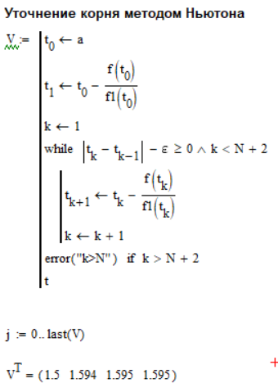
Получаем корень уравнения $x ≈1.595 ±0.0001$.
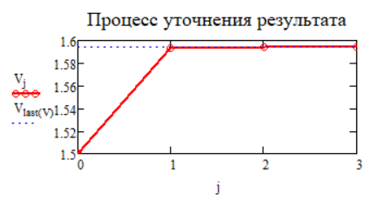

Сравним графики численных методов:
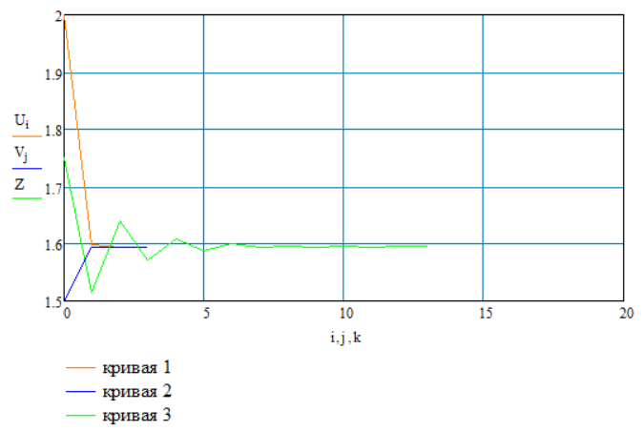
Кривая 2 – метод Ньютона, Кривая 1 – метод хорд, кривая 3 – метод итераций.
Найдем корень уравнения встроенными средствами MCAD:
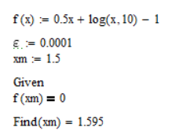
Вывод
Заданное нелинейное уравнение решено тремя методами. Все методы дали одинаковое значение корня $x ≈1.5946 ±0.0001$. При этом наибольшую скорость сходимости показал метод Ньютона (3 итерации), немного медленнее показал скорость метод хорд (4 итерации), и метод итераций оказался самым медленным 14 итераций), что было продемонстрировано на графике. Так же используя встроенные функции MCAD получили совпадающий с численными методами результат $x ≈1.5946 ±0.0001$.

